**2.1结构化分析概述**

核心思想：分解花间问题；物理和逻辑表示分开；进行数据和逻辑的抽象

具体步骤：

1.发现需求

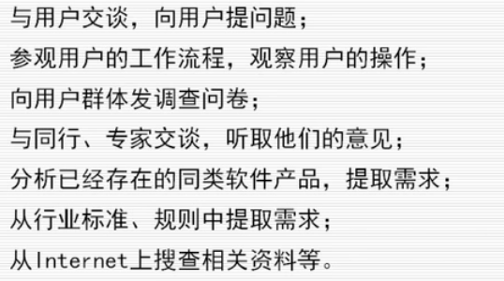

- 求精

- 建模

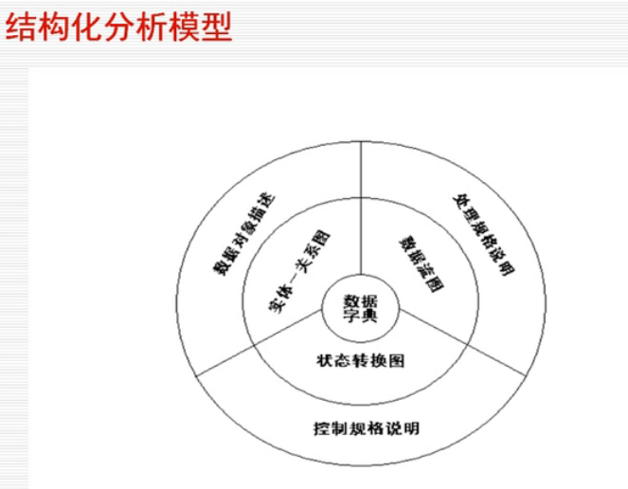

核心：数据字典（描述软件使用和产生的所有数据对象）

**数据模型**

数据对象：软件必须理解的复合信息表示

属性：定义数据对象的性质

关系：对象间彼此相互连接方式

**实体关系图**

